Соболева Анна Николаевна

МБОУ Термальненская СШ

воспитатель

"Патриотическое воспитание дошкольников"
Самое нужное и самое трудное для семьи и для страны – это воспитать человека.
Нравственно - патриотическое воспитание детей является одной из основных задач дошкольного образовательного учреждения. Чувство Родины… Оно начинается у ребёнка с отношения к семье, к самым близким людям – к матери, отцу, бабушке, дедушке. Это корни, связывающие его с родным домом и ближайшим окружением.
Чувство Родины начинается с восхищения тем, что видит перед собой малыш, чему он изумляется и что вызывает отклик в его душе…
И хотя многие впечатления ещё не осознаны им глубоко, но, пропущенные через детское восприятие, они играют огромную роль в становлении личности патриота. Государство, в настоящее время, пытается восстанавливать утраченное в гражданах страны, в том числе и в детях чувство патриотизма и гражданственности. Всем известный факт: формирование личности человека происходит в дошкольном возрасте. Это факт касается и своевременного формирования у дошкольников чувства патриотизма: любви и привязанности, преданности и ответственности, желания трудиться на благо родного края, беречь и умножать его богатство. Встает вопрос – как обеспечить правильно воспитательную работу в ДОУ, чтобы прививать дошкольникам ценностные ориентации, гражданственность, патриотизм и любовь к своей Малой и Большой Родине?
Актуальность темы:
Очень важно, чтобы дети как можно раньше поняли, что большая Родина – Россия, Российская Федерация, она одна на всех, кто родился на ее просторах, полюбил ее, кто прилагает усилия, чтобы она стала еще краше, богаче, стала бы могучей державой. И каждому из нас надо уметь быть ей полезным. А для этого надо много знать и уметь; с детства совершать такие дела, которые были бы на благо своего дома, детского сада, города, а в дальнейшем – и на благо всей страны. Знакомство с большой Родиной – Россией – является третьей основной ступенью нравственно-патриотического воспитания детей. Если человек заботится о Родине – значит, он является ее сыном, значит Россия для него – Родина.
Цель:
Воспитание гуманной, духовно-нравственной личности, достойных будущих граждан России, патриотов своего Отечества, формирование у них интереса к национальной культуре, обычаям, традициям.
Задачи патриотического воспитания дошкольников:
1. Формирование чувства привязанности к своему дому, детскому саду, друзьям в детском саду, своим близким.
2. Формирование чувства любви к своему родному краю, своей малой родине на основе приобщения к родной природе, культуре и традициям.
3. Формирование представлений о России как о родной стране, о Камчатке - малой Родине.
4. Воспитание патриотизма, уважения к культурному прошлому России средствами эстетического воспитания: музыка, изодеятельность, художественное слово.
5. Воспитание гражданско-патриотических чувств посредством изучения государственной символики. Мною разработана система и установлена последовательность работы по нравственно-патриотическому воспитанию детей старшего дошкольного возраста, с целью углубленного изучения истории, природы и людей, живущих в Камчатском крае.
Работа по нравственному воспитанию проводится регулярно и в системе. Большая роль отводится созданию условий, разнообразию приемов и методов в работе с детьми. Начинать работу по патриотическому воспитанию нужно с создания для детей теплой, уютной атмосферы. Каждый день ребенка в детском саду должен быть наполнен радостью, улыбками, добрыми друзьями, веселыми играми.
В своей работе используем различные технологии:
- игровые,
- информационные,
- коммуникативные,
- проблемные,
- развивающего обучения,
- консультативные,
- визуальные,
- проектные,
- ИКТ.
В работе по нравственно - патриотическому воспитанию особое место отводится произведениям детской художественной литературе, играм народов Севера, устному народному творчеству, народно-прикладному искусству, сказкам народов Севера.
Содержание работы по направлениям включает:
- Формирование понятия у ребёнка семья, связь времён, составление родословной.
- Знакомство с родным посёлком: значимыми объектами, природой, традициями, историей и наиболее значимыми историческими событиями своего посёлка.
- Знакомство с профессиями.
- Знакомство с государственной символикой посёлка, районного центра, области, края, других стран.
- Знакомство с Россией, символикой России, наиболее значимыми историческими событиями народа.
- Знакомство с героями сказок и их подвигами.
- Знакомство с понятием патриотизм, героизм и их проявлениями.
- Знакомство с устным народным творчеством: потешками, праздниками и обрядам, народным декоративно-прикладным искусством.
- Развитие потребности в самостоятельном освоении окружающего мира путём изучения культурного наследия родного края и России. Формирование понятия у ребёнка семья, связь времён, составление родословной.
Принципы работы по патриотическому воспитанию:
- личностно-ориентированного общения;
- тематического планирования материала подачу изучаемого материала по тематическим блокам: родная семья, природа родного края, культура родного края, малая родина, родная страна;
- наглядности;
- последовательности;
- занимательности;
- от близкого к отдаленному;
- от общего к частному, где каждое частное выступает перед ребёнком как проявление чего-то общего (а не само по себе), что обеспечивает смысловую взаимосвязь между разными аспектами содержания;
- опора на опыт самих детей, реальные их дела и события в семье, детском саду, посёлке, стране;
- взаимодействие с семьями.
Система и последовательность работы по нравственно-патриотическому воспитанию детей
Тематические блоки:
Блок – «Семь Я», «Я и Моя семья», «Я и мои друзья», «Я и взрослые».
Не менее важным условием нравственно-патриотического воспитания детей является тесная взаимосвязь с родителями. Любовь маленького ребенка-дошкольника к Родине начинается с отношения к самым близким людям – отцу, матери, дедушке, бабушке, любви к своему дому, своим сверстникам. С целью воспитания у детей любви и уважения к мамам, папам, пожилым людям, умение понимать и анализировать, провела занятия на темы «7Я», «Моя мама - лучше всех», и т.д.
Блок - «Культура и традиции»
Знакомим детей с традициями и бытом России, Камчатского края. Знакомлю с историей возникновения народных игрушек, с видами устного народного творчества. Использую в работе с детьми накопленный опыт работы по краеведению и ознакомлению с народным искусством. С этой целью провели занятия- развлечения «Масленица», «Прощанье с осенью», «Русские матрешки» « Если видел ты Камчатку – не забудешь никогда».
Блок - «Я и Родина».
Знакомство дошкольников с родным посёлком, городом, областью и родной страной – процесс длительный и сложный. Он не может происходить от случая к случаю. Положительного результата можно достичь только систематической работой, и эта работа, в основном, проводится вне занятий. Одна из главных задач, которую я ставила перед собой при подготовке каждого занятия – подбор наглядного материала: репродукции картин, географическая карта Камчатки, различные схемы, рисунки, фотографии из прошлых лет и современных достопримечательностей. Воспитывая у детей любовь к своему поселку, подвожу их к пониманию, что их поселок — частица Родины, поскольку во всех местах, больших и маленьких, есть много общего. Работу по ознакомлению детей с Родиной провожу поэтапно.
Блок - «Этих дней не смолкнет слава».
Мы проводим занятия, утренники, праздничные концерты о Великой Отечественной войне, солдатах Российской Армии. Дети совместно с родителями готовят праздничные открытки для ветеранов, воинам Российской армии. Мы воспитываем чувство гордости за свой народ, свою армию, уважение к ветеранам Великой Отечественной войны, вызываем желание быть похожими на сильных смелых российских воинов.
Блок – «Вижу чудное раздолье…», в котором расширяются представления детей о природных ресурсах родного края, воспитывается чувство ответственности, бережное отношение к природе. Традицией нашей группы стало в зимнее время забота о птицах нашего поселка. Во время прогулки дети со взрослыми вешают кормушки, наблюдают за зимними деревьями и следами зверей и птиц на участке. Во время походов мы собираем разнообразный природный материал.
Блок – «Педагогическое сопровождение семьи».
В работе с семьёй опираемся на родителей не только как на помощников детского сада, но и как на равноправных участников формирования детской личности. Прикосновение к истории своей семьи вызывает у ребенка сильные эмоции, заставляет сопереживать, внимательно относиться к памяти прошлого, к своим историческим корням. Взаимодействие с родителями по данному вопросу способствует бережному отношению к традициям, сохранению вертикальных семейных связей.
В работе с родителями используем разнообразные формы:
- «Круглый стол»,
- посиделки,
- конкурсы,
- выставки,
- игровые программы.
Наши родители принимают активное участие в жизни группы. В течение нескольких лет организовывала разнообразные конкурсы, выставки с участием родителей. Прошел конкурс «Генеалогическое древо семьи» среди родителей. Родители показали свою творческую индивидуальность.
Изучив теоретические основы проблемы воспитания любви к родному краю у детей дошкольного возраста, свою работу начали с диагностики.
На основании диагностических данных выявилось:
- Значительно возрос уровень сформированных патриотических знаний и правильного отношения к миру, стране, природе у дошкольников.
- У детей появился интерес к истории, местной художественной литературе, природным богатствам родного края.
- Особенности представлений о родном городе, родном крае стали более существенными. Детский интерес отразился в творчестве: сказках, рассказах, рисунках, поделках.
У родителей возрос интерес к мероприятиям, проводимым в группе, и в детском саду (конкурсы, спортивные соревнования, дни открытых дверей,), а также количественный состав их участников.
Я очень надеюсь, что проводимая мной работа поможет детям испытывать любовь и привязанность к родному дому, семье, городу, краю; испытывать гордость и уважение за свою нацию, русскую культуру, язык, традиции, гордиться своим народом, его достижениями, научит любоваться природой, бережно относиться к ней.
Заключение:
Формирование патриотических чувств проходит эффективнее, если детский сад устанавливает тесную связь с семьёй. Необходимость подключения семьи к процессу ознакомления дошкольников с социальным окружением. Взаимодействие семьи и дошкольного образовательного учреждения необходимо осуществлять на основе принципа единства координации усилий МДОУ, семьи и общественности, принципа совместной деятельности воспитателей и семьи. В нравственно-патриотическом воспитании особенное значение имеет пример взрослых, близких людей. На конкретных примерах, фактах из жизни членов семьи необходимо проводить работу по ознакомлению с родным краем, начиная с того, что принято назвать «малой Родиной» и постепенно переходя к таким категориям как Отечество, «долг перед Родиной» и т.д. При рождении ребенок - чистый лист, рисуй на нем, что хочешь. Вот и оставляют на этом листе свой след все, кто соприкасался с ребенком. Хорошо, если те, с кем общается маленький человек, умные, добрые, высоконравственные люди.
Период дошкольного детства благоприятствует воспитанию патриотических чувств, т.к. именно в это время происходит формирование культурно-ценностных ориентаций, духовно-нравственной основы личности ребёнка, развитие его эмоций, чувств, мышления, механизмов социальной адаптации в обществе, начинается процесс осознания себя в окружающем мире.
Период дошкольного детства благоприятен для эмоционально-психологического воздействия на ребёнка. Образы восприятия действительности очень ярки и сильны и поэтому остаются в памяти надолго, а иногда и на всю жизнь, что очень важно в воспитании патриотизма.

Виды детской деятельности: игровая, продуктивная, коммуникативная, познавательно – исследовательская, восприятие художественной литературы.
Цели: закрепить знание детей о родном крае, активно поддерживать инициативные высказывания на вопросы викторины; имеющиеся знания, самостоятельное суждение; реагировать на высказывание партнера; воспитывать любознательность, интерес к своей малой Родине – Камчатке.
Задачи:
Обучающая: закрепление через разные виды деятельности знания детей о крае, достопримечательностях, природе; познакомить с гимном Камчатки и гербом Елизовского района.
Развивающая: развивать нравственно-патриотические качества: гордость, гуманизм, желание сохранять и приумножать богатства края, развивать связную речь детей, обогащать словарный запас. Способствовать развитию памяти, мышления.
Воспитательная: воспитывать чувства любви и гордости к своей малой Родине; воспитывать доброе, уважительное отношение к своему городу, посёлку, улицам, памятникам.
Предварительная работа: проведение тематических занятий по ознакомлению детей с краем; разучивание народных игр, песен, стихотворений; беседы с детьми о крае; рассматривание книг о Камчатке; рассматривание фотографий «Вулканы», «Животный мир Камчатки», посещение библиотеки и т.д.; составление творческих рассказов на тему «Мой край – Камчатка.
Материал и оборудование: разрезные гербы Камчатки и России; рога оленей, «оленьи рога» для игры на каждого ребёнка, кольца; звёздочки; иллюстрации, фотографии, детские работы, минусовки для песни «Песня оленьего края»; медальки на каждого ребёнка, корякский костюм для Деда – Краеведа(сшит к данному развлечению).
Планируемые результаты: в результате проведенного мероприятия дети показали свои знания о родном крае, формулировали ответы на вопросы, проявляли активность, интерес к истории родного края.
Ход развлечения:(звучит куплет песни Ю. Антонова «Родные места»)
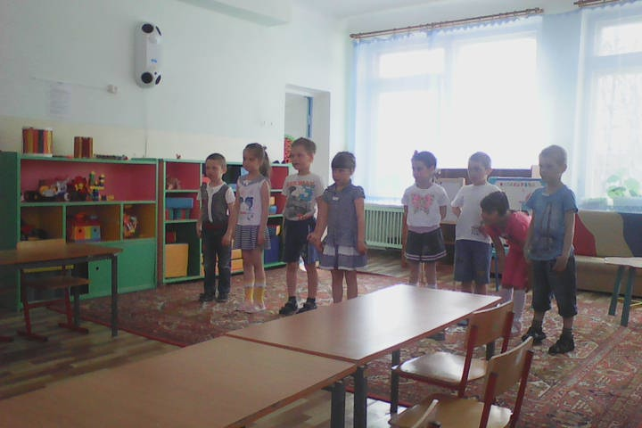
Воспитатель: - Ребята, вы прослушали отрывок из песни Ю. Антонова «Родные места». Кто скажет, о чём эта песня?
Дети:(о родном месте, о нашей Родине, )
Воспитатель: - Правильно, эта песня о родном уголочке, о родной стороне, о Родине, о родном месте. Много поэтов, писателей, композиторов, художников написали замечательных произведений о нашей большой Родине. А народ слагал о Родине пословицы и поговорки, песни, придумывал сказки. А что такое Родина для каждого из вас?
Дети: ( это мой дом, мой город, моя семья, моя мама и я, моя страна, )
Воспитатель: - Вы правы, ребята, всё это и есть наша большая Родина, которая складывается из маленьких частей (моя семья, мой дом, мой город).
Как велика моя земля
Как широки просторы!
Озёра, реки и поля,
Леса и степь, и горы
Раскинулась моя страна
От севера до юга.
Когда в одном краю весна
В другом снега, да вьюга.
Дети садятся на стульчики. Выходят мальчик и девочка.
Диалог между 2 детьми. Рисунок 1.
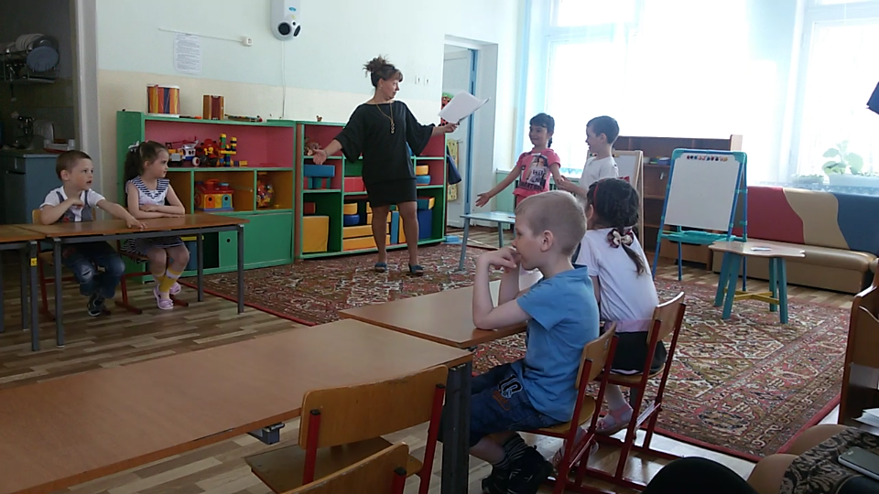
Девочка. Как бы я сейчас хотела увидеть Родину.
Мальчик. Ой, да ты же ее каждый день видишь.
Девочка. Но где же она?
Мальчик. А ты посмотри по сторонам, что ты видишь?
Девочка. Нашу группу.
Мальчик. Вот именно, Родина начинается именно с нашей группы, с родительского крыльца, с маминой колыбели. Дети садятся на места.
Воспитатель. Родина! О ней много пишут и говорят. А вы как думаете, а что такое малая Родина?
Дети. Это место, где родились, живем, ходим в детский сад, где живут наши мамы, папы, друзья. Родина – это родной дом, родной город, наш край. Воспитатель. Сегодня мы поговорим с вами о малой Родине – Камчатке.
Дети:(дети читают полюбившиеся стихи)
Ребёнок:
Медведи, волки и лисицы,
Вулканы, горные хребты…
Нет, тебе это не снится!
Это Камчатка, полуостров твоей мечты!
Ребёнок.
Здесь мосты, конечно, не разводят,
И белых ночей не видать,
И даже поезда не ходят,
Зато ты на вулкане можешь побывать.

Ребёнок
Кто говорит, что мир ужасен,
Тот на Камчатке не бывал.
Я знаю, что такое счастье-
Мой полуостров. Он мой идеал!
Ребёнок.
Землетрясения, извержение вулканов,
Эти явления пугают всех людей,
Но поверь, таких красот на свете мало.
Приезжай и убедись в этом скорей!
Ребёнок.
Горячие источники и грязевые ванны,
Термальная и минеральная вода,
Настолько это всё желанно,
Что со всего мира съезжаются сюда.
Ребёнок.
Я патриот, и это главное!
Не заменить родного края никогда!
И дух захватывает, и дыхание
От слов « Камчатка – горная страна». (Соболева Евгения. 12.11.2014г.)
Воспитатель. Каждый человек любит свою Родину, город, в котором он живет. Любить можно только то, что хорошо знаешь. Чем больше мы будем знать о своем крае, тем больше будем его любить. Сегодня мы с вами продолжим наше путешествие по удивительному уголку нашей Земли, который называется…
Дети. Камчатка.
Раздаётся стук в дверь. Входит дед Краевед. Рисунок 2.
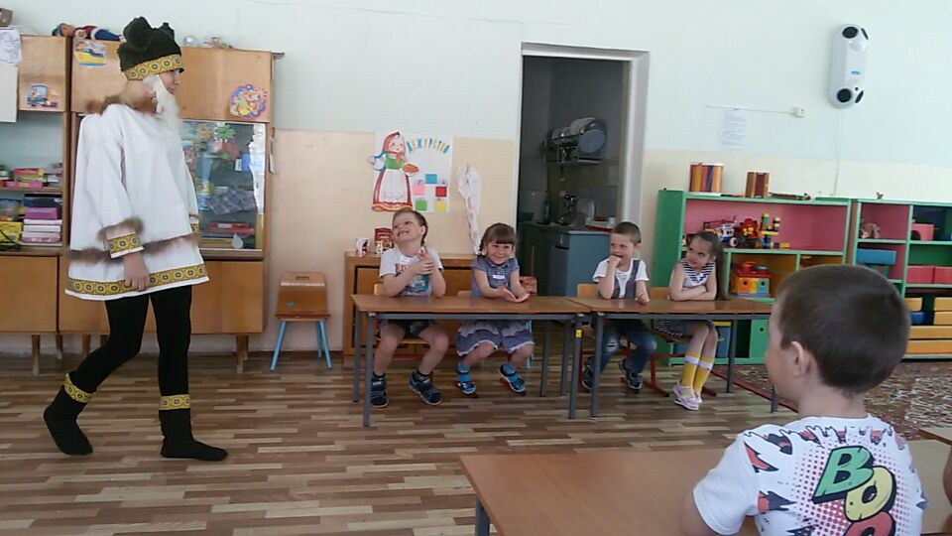
Дед Краевед. Здравствуйте, ребята. Я – Дед Краевед – все ведаю, все знаю о своем родном крае, о Камчатке. Слышал я, что вы многое знаете о своём крае, вот я хочу проверить верно ли это.
Воспитатель. Хорошо, что ты дедушка пришёл к нам. Сегодня у нас игра, в которой, ребята и покажут свои знания о крае. Ну, что ж я приглашаю вас ребята на игру - викторину «Если видел ты Камчатку – не забудешь никогда».
Я представляю наши замечательные команды и их капитанов: 1 команда - «медвежата», капитан – Шерский Алексей; 2 команда - «оленята», капитан –Ботов Дмитрий. Рисунок 3
Дед Краевед. В игре будьте внимательны, слушайте вопросы. За каждый правильный ответ вы будете получать вот такие звёзд очки. Рисунок 4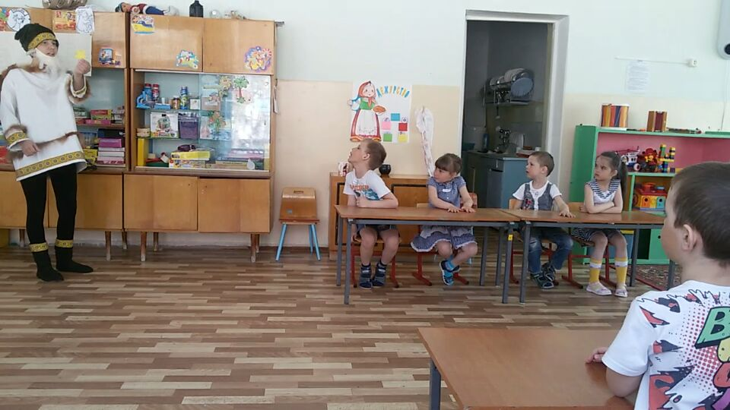Если команда не отвечает на вопрос, то право ответа переходит другой команде. А при подведении итогов команду победительницу я награжу. И так, начинаем!
Воспитатель. Здравствуй, Елизово город!
Ты всегда красив и молод, Опоясанный Авачей,
Рядом высится вулкан.
Ты решаешь сверх задачи, У тебя чудесный план: Обновить трудом землицу, Чтоб могло тут всё родиться, Всё, что требуется нам. ( Г.Портов)
Воспитатель. - Так поэты воспевают красоту Камчатки в своих стихотворениях. Посмотрим, справятся с этим наши команды.
Я объявляю 1 конкурс - «Красота Камчатки в стихотворениях» - необходимо командам красиво прочитать стихотворения о Камчатке. Давайте послушаем детей команды «Медвежата».

Ребёнок. На краю земли живу я
Милый сердцу уголок,
Утром вижу, как алеют
Сопки глядя на Восток
Слышу, как вздыхает тяжко
Мудрый Тихий океан
Я горжусь тобой, Камчатка,
Я горжусь, что Камчадал.
Ребёнок. Здесь много разных чудных тайн
В природе здесь вся сила,
И волны прямо в океан
Несутся торопливо.
Воспитатель. Спасибо, ребята. Отлично справились с заданием. А теперь послушаем ребят из команды «Оленята».
Ребёнок. Камчатка - милый край вулканов
И колыхание земли,
И ширь безбрежна океана -
Прими признание в любви.
Ребёнок. Люблю лазурь небес высоких
Кудрявых сопок крутизну,
Изгибы рек, таких глубоких,
Озер кристальных чистоту.
Воспитатель. Ну, что ж, замечательно выступили ребята и получают обе команды по звёздочке. У каждой страны есть свои государственные символы. Скажите, какие?
Ребёнок. Флаг, герб, гимн.
Воспитатель. Верно, ребята. Я объявляю следующий конкурс «Собери герб Камчатского края и герб России». Каждая команда составляет из отдельных частей герб Камчатского края и герб России, и становятся у столов.
Рисунок 6.
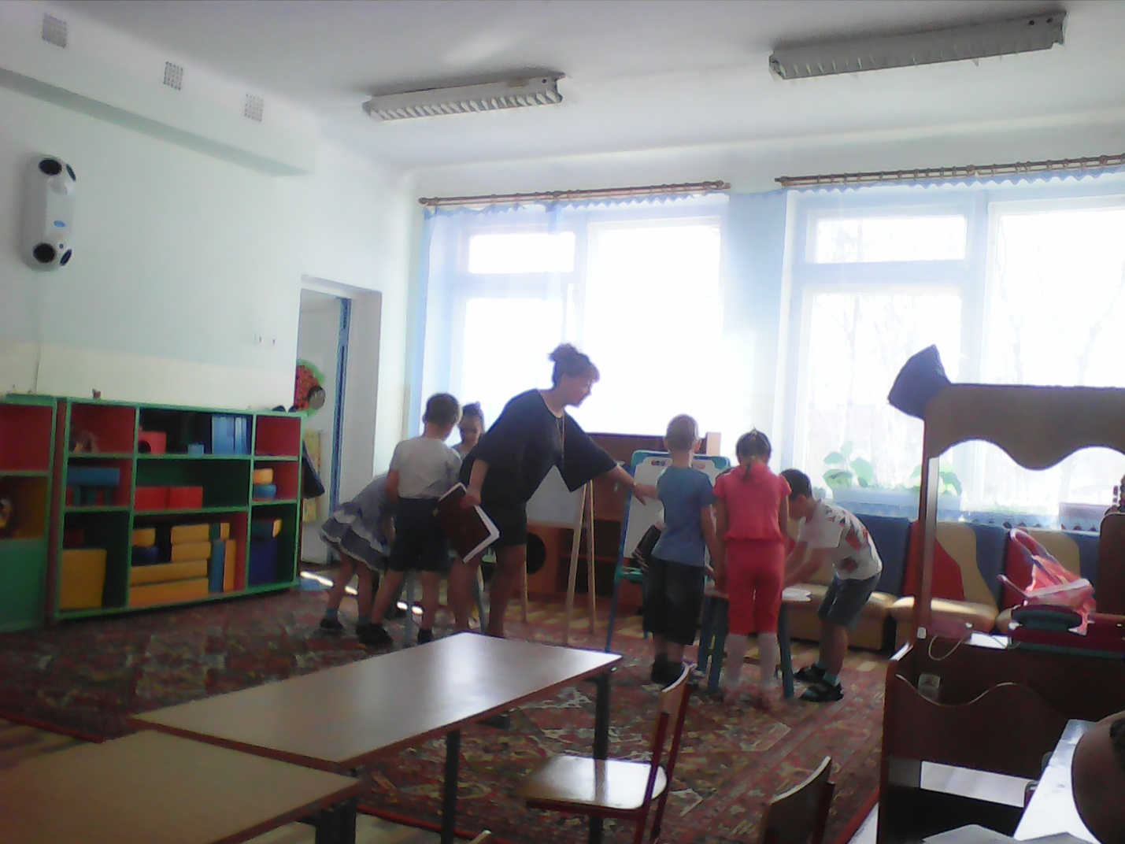
Воспитатель. Команда «Медвежат», какой символ вы собрали?
Ребёнок. Это герб Камчатки.

Воспитатель. Расскажите о нём.
Дети. Дети рассказывают о гербе. На гербе Камчатки изображены три вулкана, с выходящим из каждой вершины красного дыма. За вулканами изображено восходящее солнце. Вокруг солнца – камчатский орнамент.
Воспитатель. Команда «Оленята», какой символ вы собрали? Что вы можете нам о нём рассказать? Ребёнок. Герб – У нас красивый герб, на нём изображён двуглавый орёл. Орёл символ солнца и небесной силы, бессмертия. Двуглавый орёл на гербе появился очень давно. Внутри герба, на груди орла, расположен герб города Москвы. Георгий Победоносец пронзает копьём дракона. Дракон – это зло, которое есть на земле. Герб – это эмблема государства.
Воспитатель. Сегодня я вас познакомлю с гербом Елизоского района.
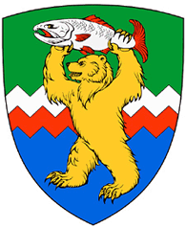
Основная фигура гербовой композиции — золотой медведь. Эта фигура олицетворяет земную мощь человеческую, которая подчиняя себе стихию, но не уничтожая её. — Высунутый язык медведя — непременный элемент изображений активных (по большей части хищных) животных. Высунутый язык символически указывает на свирепость или рычание.
— Серебряный лосось указывает на главное богатство и основу экономики Елизовского района — красную рыбу.
— Зелёный цвет символизирует надежду, изобилие, свободу; в гербе указывает на обилие лесов, девственную природу, плодородность земли района и развитое сельское хозяйство.
— Лазоревый (сине-голубой) символизирует величие, красоту; это — цвет воды, которой так богата земля района: реки, озера, и побережье Тихого океана вдоль всей его восточной границы.
— Изломанный острозубчатый серебряно-червлёный пояс символизирует покрытую снегами гряду камчатских гор и вулканов и раскалённые земные недра.
— Червлёный — цвет жизни, милосердия и любви, символизирует красоту, здоровье, мужество, силу, огонь камчатских недр и тепло земли.
Воспитатель. А еще, я хочу вас познакомить с гимном Камчатки. Когда мы слушаем гимн нужно встать.
Воспитатель. Итак, команды справились с очередным заданием. И получают по звёздочке. А я объявляю начало следующего конкурса. Конкурс сложный, будьте внимательны!
Дед Краевед. Сказки народов Камчатки.
Ребёнок из команды. Эта сказка придумана коряками. Было это в давние времена. Летел однажды волшебник ворон Куткиняку, над большой водой - над морем или океаном. Летел и сильно устал. А где отдохнуть? Кругом вода. Тогда ворон сложил свои крылья и упал в море. Нырнул он глубоко-глубоко и вытащил огромный камень. Сел на него – отдохнул. Этот камень был большой землёю, которую вытянул Куткиняку из большой воды целый край.
Воспитатель. Хорошо, рассказали сказку, вот вам звёздочка. Да, чудную сказку придумали Коряки. Они верили, что ворон Куткиняк создал собак, оленят, китов, птиц.
Ребёнок. Как появилось название реки Ога. Жили 2 сестры: старшая- шаманка, младшая – красавица. Старшая хотела выдать Огачан за богатого оленевода, старого и не красивого, а младшая влюбилась в бедного , молодого оленевода. Огачан хотела убежать от старого жениха через речку, переходя по камням , но река вздыбилась и поглотила Огачан. С тех пор реку называют Ога – в честь молодой красавицы Огачан. Воспитатель. Хорошо, рассказали сказку, вот вам звёздочка. Воспитатель. Если вы спросите - Что такое Камчатка?" И полу́чите ответ: "Это высочайший в Евразии вулкан Ключевской". Или: "Это Долина гейзеров". Или: "Это красная икра". Или: "Это землепроходец Владимир Атласов, ученый Степан Крашенинников, военный губернатор Василий Завойко. Да, это люди, которые внесли большой вклад в развитие Камчатки. " Петропавловск-Камчатский самый старый город на Дальнем Востоке. 276 лет он отметил в 2016 г. История города богата событиями, в нем побывали многие великие мореплаватели, ученые, путешественники. Полуостров Камчатка расположен на северо-восточной окраине нашей страны. С востока его омывают воды Тихого океана, с северо-востока - холодные воды Берингово моря, а с запада подступает Охотское море. ( карта полуострова) Воспитатель. Объявляю следующий конкурс – географический. Покажите на карте , где расположен главный город Камчатского края. Рисунок 7.
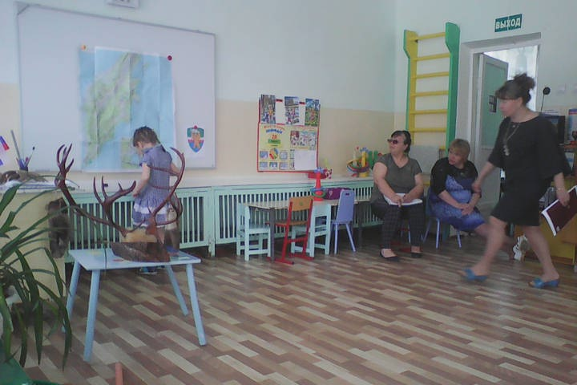
Воспитатель. Где расположены наши посёлки Термальный, Паратунка.
Воспитатель. И так, закончился очередной конкурс. У команд много набралось звёздочек. Но сейчас, я вам предлагаю немного отдохнуть. Много неразгаданных тайн таит в себе наш родной край.
Отгадайте загадку.
Кто под северным сиянием
Покрывает расстояния?
У кого рога ветвисты?
Ноги тонки, ноги быстры?
В белой тундре всех быстрей,
Кто он?
Дети. Северный олень.
Воспитатель. Выходите. Давайте споём песню оленьего края.
Дети исполняют песню «Песня оленьего края» Рисунок 9. сл. В. Гудимова, муз. Г. Новгородова
1.В берёзовой роще кружится ветер,
А в небе жаворонок поёт.
Ты самый любимый край мой на свете,
Образ твой светлый во мне живёт.
Припев: Ты расти, и расцветай, мой родной олений край.
Ты расти, и расцветай, мой родной олений край.
2.Гора вековая. Стадо оленей
Белые стерхи в дали летят…
Здесь видело гору сто поколений,
А под горою чудесный клад.
После исполнения песни, дети занимают свои места.

Воспитатель. Олень - красивое, быстроногое животное, еще и верный помощник северных народов – якутов, эвенков, чукчей, выносливых и закаленных людей. Запрягая оленя в нарты, они преодолевают большие расстояния, а из шкуры оленя шьют теплую одежду. Чтобы поймать его, необходимо быть ловким, быстрым, метким.
Дед Краевед. А вы такие же ловкие и меткие? Так давайте попробуем поймать оленя за рога. Дети надевают шапочки оленей.
Игра «Набрасывание аркана»
К стойке прикреплены оленьи рога. Дети накидывают кольца на рога с расстояния. Кто точнее попадет в цель. Рисунок 9.
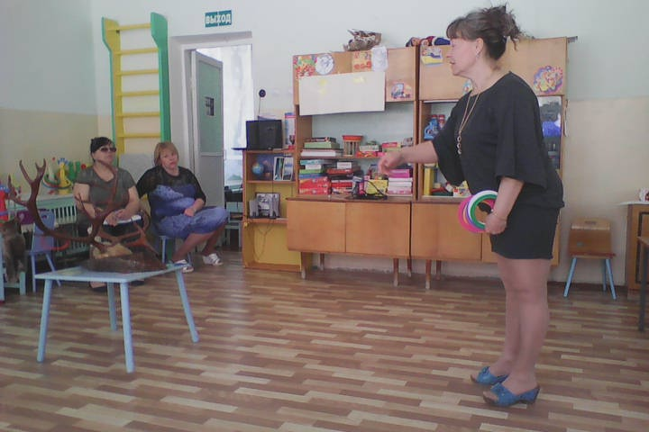

Воспитатель. Но оленей ловят не только оленеводы. В лесах водится много диких животных, которые ведут охоту на оленей. Как вы думаете, кто это?
Дети. Волки.
Воспитатель. Правильно, это волки – гроза оленей. Давайте посмотрим, сможет ли волк поймать наших оленей?
Игра «Волк и олени» На расстоянии 1м выкладывают две веревки (ров). Волк «гуляет» по рву, ловит детей, которые стараются перепрыгнуть ров.
Воспитатель. Давайте сыграем ещё в одну игру эвенков «Бой медвежат» ( краткое описание). Дети становятся в обруч по 2 человек на корточках, упираясь ладонями друг в друга. По сигналу пытаются вытолкнуть соперника из круга. Рисунок 11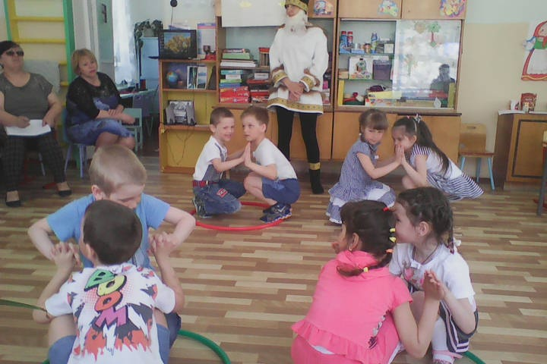.
Воспитатель. Ну, что ж команды немного отдохнули. И я объявляю о начале заключительного конкурса, конкурса «Вопросов и ответов». Команды по очереди отвечают на вопросы. Если команда не знает ответа на вопрос, то на этот вопрос отвечает другая команда. За правильные ответы, команды получают звёздочки.
Воспитатель. Вопрос команде «Олени» - назовите коренных жителей Камчатки?
Дети. Коряки, ительмены, эвены, алеуты, айны.
Воспитатель. Чем занимаются Коряки?
Дети. Коряки талантливы и трудолюбивый народ. Мужчины соревнуются
между собой в добыче зверя, птицы, пушнины, рыбы. Соревнуются так
же в гонках на оленьих упряжках, в мастерстве по ловле оленя в стаде.
Воспитатель. А чем занимаются женщины - корячки?
Ребенок. А женщины - корячки соревнуются в умении вести дом, хозяйство, и в особенности в искусстве шить и украшать изделия из меха. Коряки мастера меховых изделий. А еще женщины изготавливают сувениры. Эти сувениры сделаны из кожи, замши, оленьего меха и красиво украшены руками корякских мастериц.
Воспитатель. Как называется верхняя одежда коряк из чего её шьют?
Дети. Верхняя одежда коряк называется кухлянка. Она шьется из шкур оленьих телят. Украшена бисером и замшей, камусом. Камус - это особо прочная и теплая шкура на ногах северного оленя. Подол украшают орнаментом из темного и светлого меха.
Воспитатель. Посмотрите на куклу, что на ней одето? Рисунок 12.
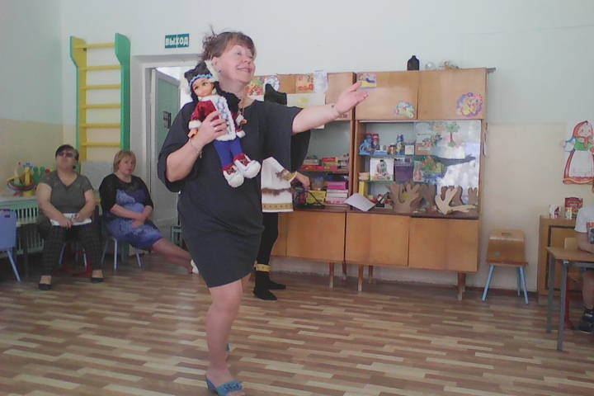
Дети. Это - торбаса! Торбаса - обувь коряк, шьют их из оленьего меха или замши. Украшают бисером или камусом.
Воспитатель. А это что?
Ребёнок. Это головной убор – называется малахай. Шапку - малахай делают из камуса, а на опушку идут шкуры собак, песцов, волков.
Воспитатель. Природа Камчатки богата, разнообразна. Назовите водоплавающих птиц нашего полуострова?»
Дети. Утки, гуси, бакланы, чайки, лебеди-кликуны.
Воспитатель. Назовите птиц, которые занесены в красную книгу?»
Дети. Белоплечий орлан, белохвостый орлан, сокол-сапсан, беркут.
Воспитатель. Расскажите как охотится беркут. Дети. Он складывает крылья, камнем падает( пикирует) на жертву, ближе к земле выпускает когти; схватив жертву, поднимается вверх. Жертва может весть в 8 раз больше, чем хищник. Воспитатель. Назовите хищных животных Камчатки.
Дети. Бурый медведь, восточно-сибирский лось, заяц-русак, снежный баран.
полярный волк, северный олень, рысь, росомаха.
Воспитатель. Назовите рыб - обитателей водоемов Камчатки?
Дети. Это чавыча, кижуч, нерка, кита, горбуша, сима, терпуг, навага, сельдь, камбала, мойва, корюшка, минтай.
Воспитатель. Закончился заключительный конкурс «Вопросов и ответов». И мы подведём итог. Дедушка, посчитай, пожалуйста, сколько звёзд получила команда «Медвежата», а я сосчитаю у команды «Оленята». Подсчитываются звёздочки команд. Подводится итог.
Воспитатель. Вот и подошла к концу наша игра - викторина «Если видел ты Камчатку - не забудешь никогда».
Дед Краевед. Обе команды победительницы и я приготовил вот такие медали «Знатоки родного края». Вручение медалей за победу в игре - викторине.
Воспитатель. Давайте сфотографируемся на память о нашем путешествии по родному краю. Рисунок 13.
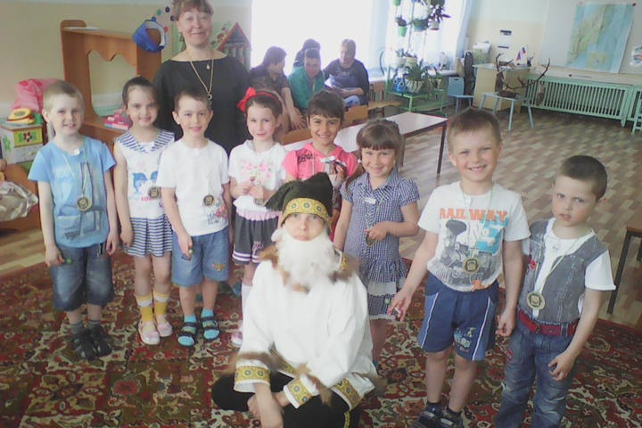
Звучит спокойная музыка. Дети выходят из группы.

Использованная литература: Сказки и рассказы камчатских писателей:
Ольги Широких « Девочка ладушка и колдунья Карага».
Елена Пешкова «Сказки села Эссо»
Сборник стихов « Городок на Двуречье»
Г.А.Карпов « Узон»
Аркадий Нинани « На доброй земле»
Павел Калмыков « Как Петропавловск защищали»
Игры народов севера «Бой медвежат» , « Волк и олени» и т.д.

